Introdução

Imagine que você possua uma aplicação que utilize Node.js no back-end, MongoDB como banco de dados e o Redis como serviço de mensageria. Temos que enfrentar diversos tipos de problemas desenvolvendo esta aplicação com todos estes componentes diferentes.
Primeiro, a compatibilidade deles com o sistema operacional seria um problema. Teríamos que garantir que todos eles fossem compatíveis com a versão do sistema operacional que planejamos utilizar.
Segundo, teríamos que verificar a compatibilidade entre estes serviços, suas bibliotecas e dependências, e o sistema operacional. Teríamos problemas onde um serviço requer a versão de uma biblioteca enquanto outro serviço requer outra versão.
A arquitetura da nossa aplicação muda com o passar do tempo. Teríamos que atualizar estes componentes para novas versões ou alterar o banco de dados, passando por todo o processo que vimos anteriormente.
Depois, sempre que tivéssemos um novo desenvolvedor integrando o time, acharíamos muito difícil configurar um ambiente. Os novos desenvolvedores teriam que rodar uma série de comandos para finalmente configurar seu ambiente.
É para esse propósito que serve o Docker. Com o Docker, conseguimos rodar cada componente com suas próprias bibliotecas e dependências, tudo em um mesmo sistema operacional, mas em ambientes separados, ou containers. Precisamos apenas construir a configuração do Docker uma vez e todos os desenvolvedores poderiam iniciar com um simples comando do Docker. Tudo que eles precisam é possuir o Docker instalado em suas máquinas.

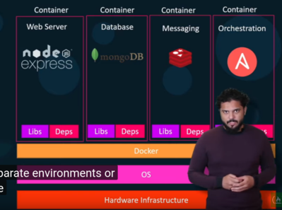

O Que São Containers?

Containers são ambientes completamente isolados. Eles podem ter seus próprios processos para os serviços, sua própria interface de rede, sua própria montagem, etc., assim como as máquinas virtuais exceto que todos eles compartilham o mesmo sistema operacional.

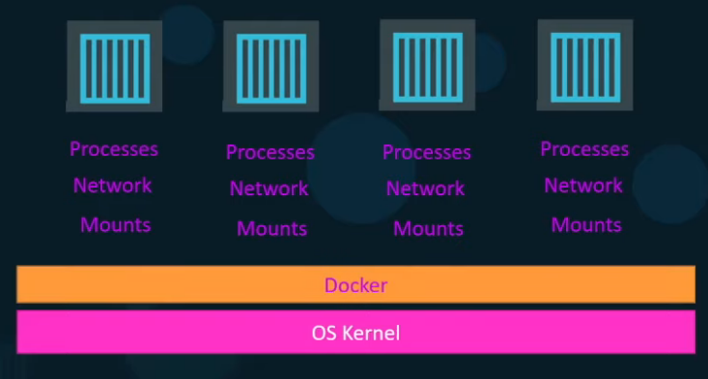

Vale lembrar que os containers só permanecem em execução enquanto o processo que está dentro dele estiver vivo. Quando esse processo termina ou quebra por algum motivo, o container é parado. É por esse motivo que ao rodar um container de uma imagem de um sistema operacional por exemplo, esse container não permanecerá ativo.

Sistemas Operacionais

Se olharmos para sistemas operacionais como Fedora, Ubuntu, Debian, etc., veremos que todos eles consistem de duas coisas: um kernel e um conjunto de softwares. O kernel é o responsável por interagir com o hardware.
Enquanto o kernel permanece o mesmo, o Linux neste caso é o software acima dele – os exemplos citados acima – que torna esses sistemas operacionais diferentes. Este software pode consistir em uma interface de usuário diferente, drivers, compiladores, gerenciador de arquivo, etc. Então, temos um kernel Linux comum compartilhado entre todos os sistemas operacionais e alguns softwares personalizados que diferenciam os sistemas operacionais uns dos outros.
Dissemos anteriormente que os containers do Docker compartilham o kernel subjacente, então o que isso realmente significa? Digamos que temos um sistema Ubuntu com o Docker instalado nele. O Docker pode rodar qualquer tipo de sistema operacional em cima desse sistema Ubuntu enquanto eles são todos baseados no mesmo kernel, neste caso, o Linux. Se o sistema operacional subjacente é o Ubuntu, o Docker pode rodar um container baseado em outra distribuição como Debian, Fedora, SUSE ou CentOS.
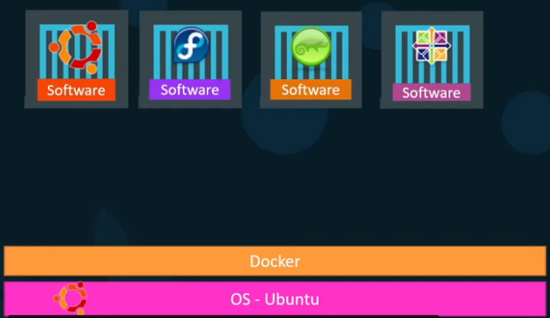

Você não conseguiria, por exemplo, rodar um container Windows em um Docker host com Linux nele. Para isso, você precisaria do Docker rodando em uma máquina Windows.

Containers vs Máquinas Virtuais

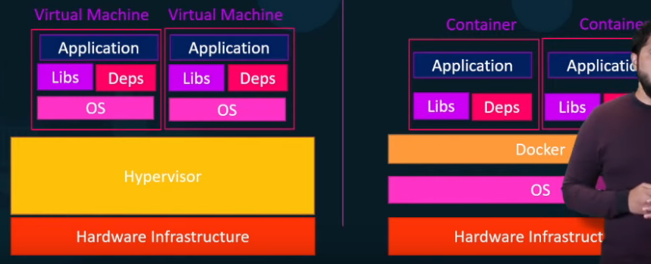
Como podemos ver na direita, temos uma infraestrutura de hardware com um sistema operacional acima. Depois, temos o Docker e seus respectivos containers que rodam com suas bibliotecas e dependências de forma isolada.
No caso das máquinas virtuais, temos uma infraestrutura de hardware mas com um Hypervisor acima, como o ESX, e logo acima as máquinas virtuais. Como você pode ver, cada máquina virtual tem seu próprio sistema operacional dentro dela.

Como Isso é Feito?

Há muitas versões containerizadas de aplicações prontamente disponíveis hoje em dia. A maioria das organizações possuem seus produtos containerizados e disponíveis em um dock público, ou repositório, chamado Docker Hub ou Docker Store. Por exemplo, você pode encontrar imagens da maioria dos sistemas operacionais comuns, bancos de dados, e outros serviços e ferramentas. Uma vez que você identifique as imagens que precisa e instala o Docker nos seus hosts, rodar uma aplicação é tão fácil quanto rodar o comando docker run com o nome da imagem.

docker run ansible

Rodar o comando acima rodará uma instância do ansible no Docker host. De forma similar, podemos rodar uma instância do MongoDB, Redis e Node.js utilizando o comando docker run.

docker run mongodb
docker run redis
docker run nodejs

Se precisarmos rodar múltiplas instâncias de um mesmo serviço, basta simplesmente adicionarmos a quantidade de instâncias que precisamos e configurar um load balancer ou algo do tipo.

docker run nodejs
docker run nodejs
docker run nodejs

No caso de uma instância falhar, simplesmente destrua-a e carregue outra.

Container vs Imagem

Uma imagem é um pacote ou template. É utilizada para criar um ou mais containers.
Containers estão rodando instâncias de imagens que são isoladas e possuem seus próprios ambientes e conjunto de processos.

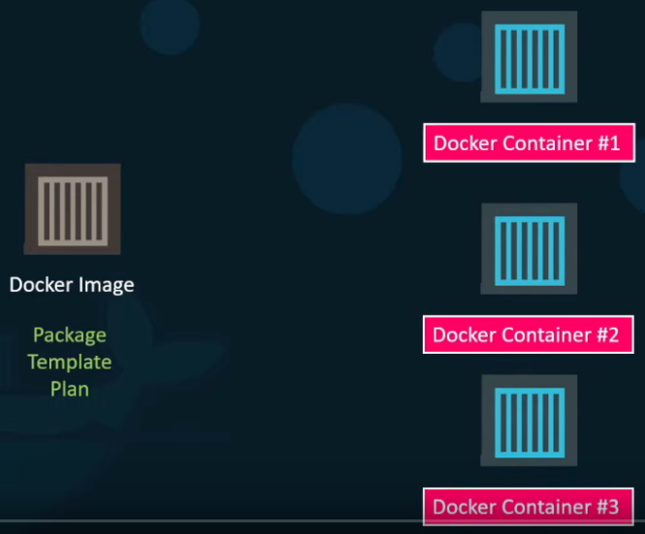
As imagens costumam ser utilizadas para o deploy da aplicação.

Instalação

O Docker possui 2 edições: Community e Enterprise. A edição Community é o conjunto de produtos grátis do Docker e a edição Enterprise é a certificada que vem com complementos para empresas como o gerenciador de imagens, segurança de imagem, plataforma de controle universal para gerenciar e orquestrar contêineres em tempo de execução, etc. Nesse tutorial estaremos utilizando a edição community. A edição community está disponível no Linux, Mac, Windows ou plataforma de nuvens como AWS ou Azure.

- No Linux

Visite a página https://docs.docker.com e clique em “Download and install”. Você será redirecionado para uma outra página onde você pode clicar em “Docker for Linux”. Por fim, selecione a distro que você está utilizando.
Após inserir o comando para verificar se o docker já existe em sua máquina e, caso exista, desinstalá-lo, você se deparará com duas formas de instalar o Docker. A 1ª é através do repositório e a 2ª através de um script. Vamos optar pela 2ª forma pois é a mais simples, já que é um script que automatiza todo o processo de instalação que precisamos fazer de forma manual utilizando o repositório.

- Faça o download de uma cópia do script.

sudo curl -fsSL https://get.docker.com -o get-docker.sh

- Rode o script para instalar o Docker automaticamente.

sudo sh get-docker.sh

- Verifique se o Docker foi instalado corretamente. Primeiro verificamos a versão instalada:

sudo docker version

Depois, acesse https://hub.docker.com para pegarmos uma imagem para utilizarmos como teste. Pesquise por whalesay, que é uma imagem que contém uma adaptação do jogo cowsay. Na tela da imagem selecionada, copie o comando:

docker run docker/whalesay cowsay boo

Adicione sudo antes do comando e altere a mensagem “boo” por uma de seu gosto:

sudo docker run docker/whalesay cowsay Hello-World!

Ao rodar o comando acima, o Docker primeiro procurará pela imagem em sua máquina e, caso não a encontre, começará a baixar a imagem da aplicação whalesay do Docker Hub e a rodará. Se tudo funcionar corretamente, ao final do comando teremos uma imagem no terminal com a mensagem que você inseriu.

Observação: Não instale o Docker em ambientes de produção utilizando este método do script.

